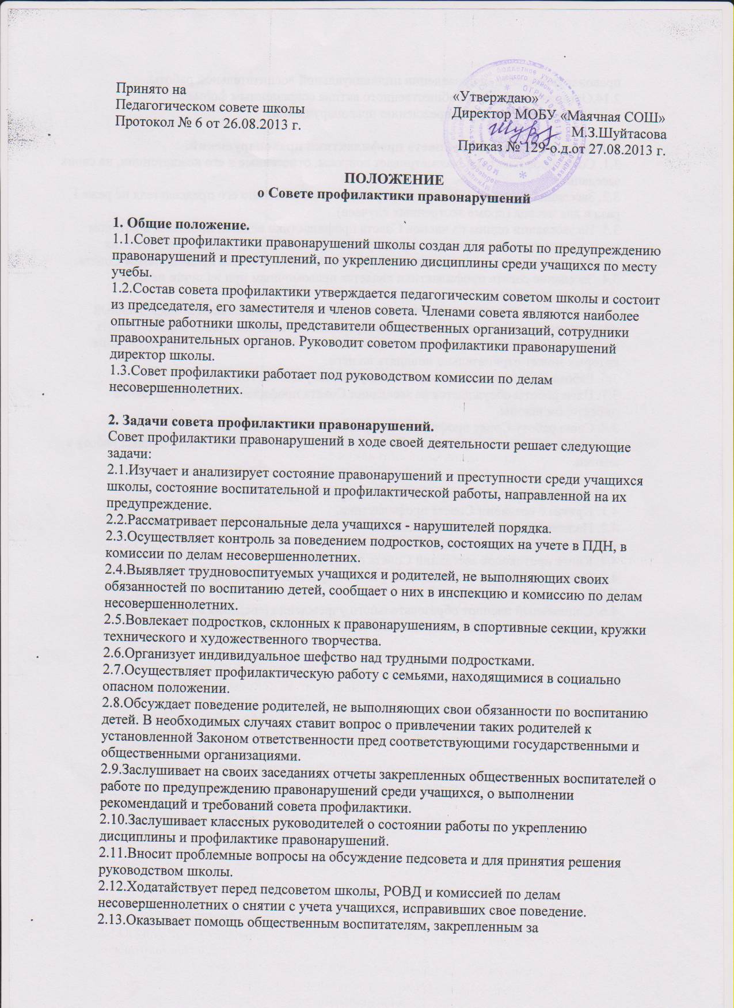

2.14.Организует обучение общественного актива современным формам
и методам работы по предупреждению правонарушений.
3. Порядок деятельности Совета профилактики правонарушений.
3.1. Совет профилактики рассматривает вопросы, отнесенные к его компетенции, на своих заседаниях.
3.2. Заседания Совета профилактики проводятся по решению его председателя не реже I раза в два месяца (кроме экстренных случаев).
3.3. На заседании одним из членов Совета профилактики ведется протокол, в котором указывается дата, место заседания, содержание рассматриваемых дел и объяснения несовершеннолетнего и его родителей. Протокол подписывается председателем Совета.
3.4. Заседание совета профилактики является правомочным при наличии не менее половины его состава.
3.5 При разборе персональных дел вместе с учащимися приглашаются закрепленный преподаватель, классный руководитель и родители учащегося. Совет вправе удалить несовершеннолетнего с заседания на время исследования обстоятельств, обсуждение которых может отрицательно повлиять на него.
3.6. Работа Совета профилактики планируется на учебный год.
3.7. План работы обсуждается па заседании Совета профилактики и утверждается директором школы.
3.8. Свою работу Совет профилактики проводит в тесном контакте с правоохранительными органами, общественными организациями, проводящими работу с детьми.
4. Документация Совета профилактики правонарушений .
4.1. Приказ о создании Совета профилактики.
4.2. Положение о Совете профилактики.
4.3. План работы Совета профилактики.
4.4. Книга протоколов заседаний Совета профилактики.
4.5. Списки учащихся, состоящих на учете в образовательном учреждении,
ПДН.
4.6. Социальный паспорт образовательного учреждения (сведения о семьях
"группы риска", семьях, находящихся в социально опасном положении).

